1.如图1所示，实线为等量异种点电荷周围的电场线，虚线为以一点电荷为中心的圆，M点是两点电荷连线的中点，若将一正试探点电荷从虚线上N点移动到M点，则电荷所受电场力( )
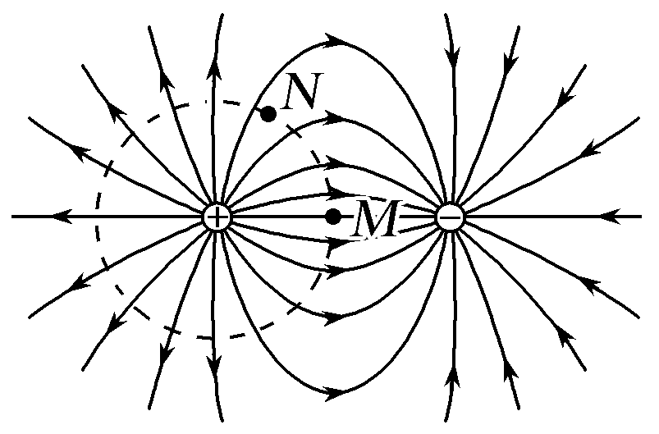
图1
A.大小不变 B.方向不变
C.逐渐减小 D.逐渐增大
【参考答案】D
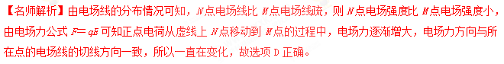
2.(2017·广东七校联考)(多选)如图4所示，点电荷Q固定，虚线是带电荷量为q的微粒的运动轨迹，微粒的重力不计，a、b是轨迹上的两个点，b离Q较近。下列说法正确的是( )
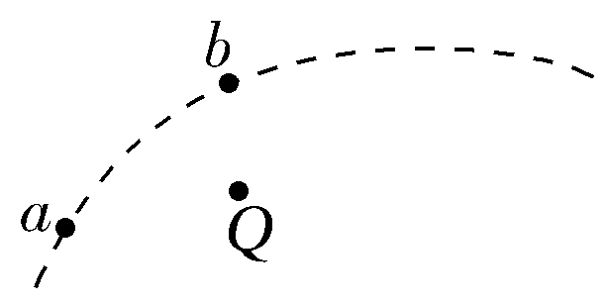
图4
A.Q一定是带正电荷，q一定是带负电荷
B.不管Q带什么性质的电荷，a点的场强一定比b点的小
C.微粒通过a、b两点时，加速度方向都是指向Q
D.微粒在a、b两点时的场强方向为切线方向
【参考答案】BC[来源:学科网ZXXK]
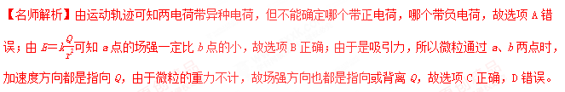[来源:学科网]
3．（2018河北衡水六调）如图所示，在真空空间中的M、N处存在两个被固定的、电荷量相同的正点电荷，在它们的连线上有A、B、C三点，已知MA=CN=NB，MA<NA。现有一正点电荷q，在电场中移动此点电荷q，下列说法中正确的是 ( )
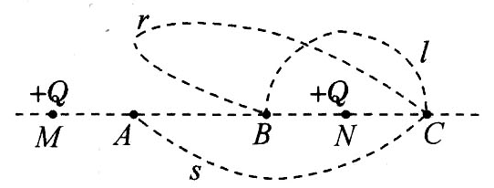
A．沿半圆弧l将q从B点移到C点，电场力不做功
B．沿曲线r将q从B点移到C点，电场力做负功
C．沿曲线s将q从A点移到C点，电场力做正功
D．沿直线将q从A点移到B点，电场力做正功
【参考答案】C
【解题思路】由于B点的电势高于C点，所以沿半圆弧l将q从B点移到C点，电场力做功，电势能减小，选项A错误；沿曲线r将q从B点移到C点，电场力做正功，电势能减小，选项B错误；由对称性可知，AB电势相等，A点的电势高于C点，所以沿曲线s将q从A点移到C点，电场力做正功，选项C正确；沿直线将q从A点移到B点，电场力先做负功后做正功，总功为零，选项D错误。
5．(2016·江苏启东中学高三月考)如图所示，在一点电荷的电场中有三个等势面，与电场线的交点依次为a、b、c，它们的电势分别为12φ、8φ和3φ，一带电粒子从一等势面上的a点由静止释放，粒子仅在电场力作用下沿直线由a点运动到c点，已知粒子经过b点时速度为v，则( )
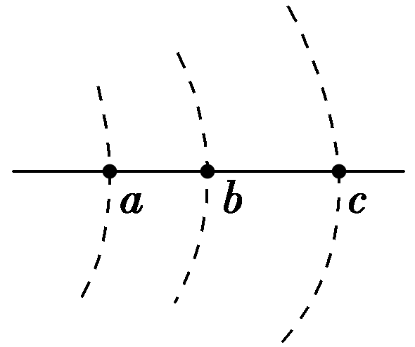
A．粒子一定带负电
B．长度ab∶bc＝4∶5
C．粒子经过c点时速度为v
D．粒子经过c点时速度为v
【参考答案】C
【名师解析】沿着电场线方向电势是降低的，若φ>0，场源电荷和粒子均带正电，若φ<0，场源电荷和粒子均带负电，A错误；在匀强电场中，两点间距离才与电势差成正比，B错误；由动能定理知q·4φ＝mv²及q·9φ＝mv，联立得v_{c}＝v，C正确，D错误。
6．(2016·江苏徐州高三月考)一带正电的试探电荷，仅在电场力作用下沿x轴从x＝－∞向x＝＋∞运动，其速度v随位置x变化的图象如图所示。x＝x₁和x＝－x₁处，图线切线的斜率绝对值相等且最大。则在x轴上( )
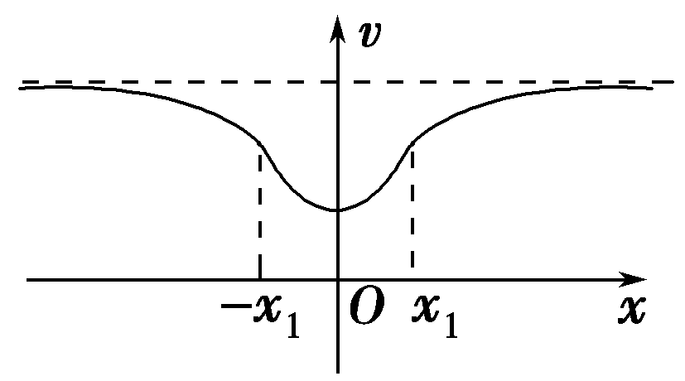[来源:学_科_网Z_X_X_K]
A．x＝x₁和x＝－x₁两处，电场强度相同
B．x＝x₁和x＝－x₁两处，电场强度最大
C．x＝0处电势最高
D．从x＝x₁运动到x＝＋∞过程中，电荷的电势能逐渐增大
【参考答案】BC
